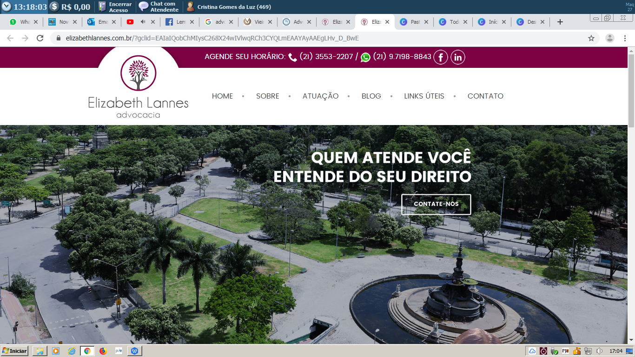

No topo da página vamos colocar: Cristina Luz- Advocacia

Home. Sobre. Atuação.links úteis

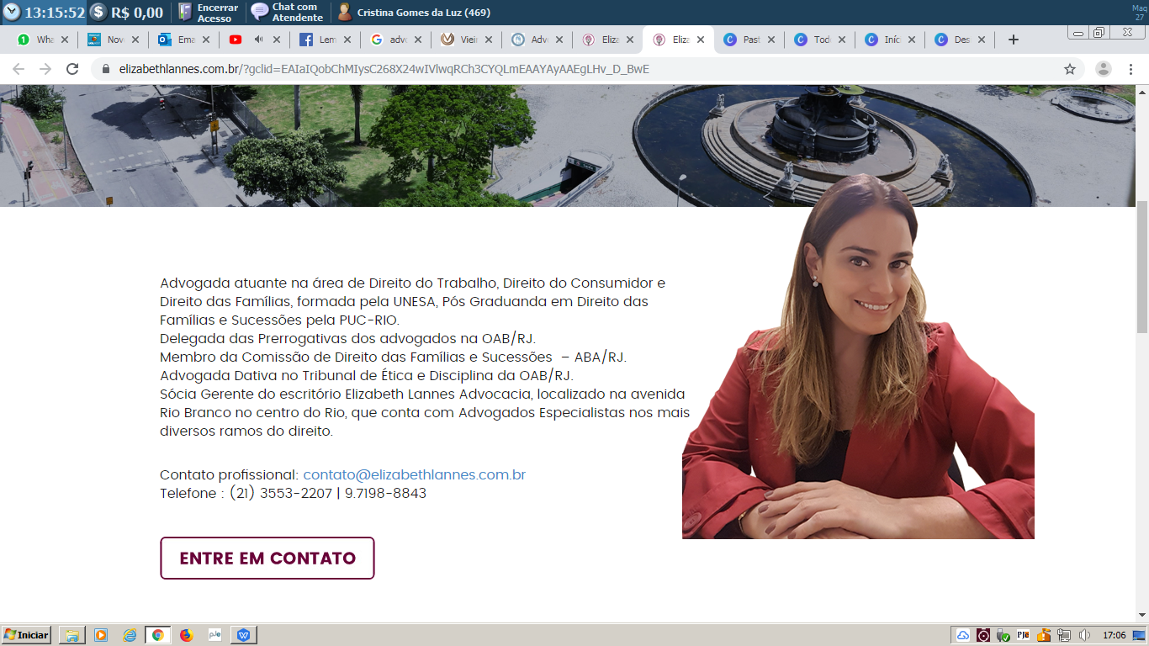

Advogada atuante nas áreas de Direito Cível, Direito de Família, Direito Penal, Direito Ambiental, Direito Marcário e Direito do Consumidor.

Presidente da Comissão de Meio Ambiente da OAB-BANGU/RJ.

Pós Graduada Pela UCAM-RJ Direito e Gestão Ambiental.

Extensão em Direito de Família e Direito Cível A VEZ DO MESTRE.

Ampla equipe jurídica especializada.

Agende uma consulta: [contato@cristinaluz.com.br](mailto:contato@cristinaluz.com.br)

Tel:55-(21) 98847-0082

ENTRE EM CONTATO-(link que leve aos contatos)

foto



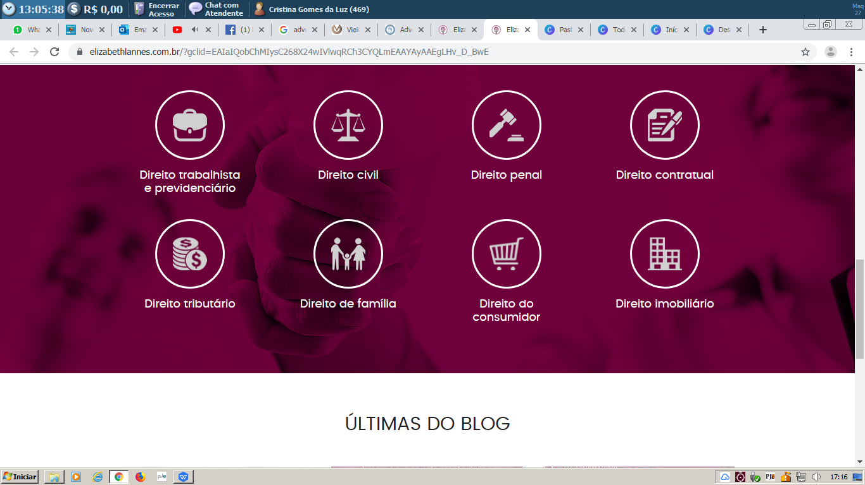

(Os desenhos do direito)

Direito Cível

Direito de Família

Direito Penal

Direito Ambiental

Direito Marcário

Direito do Consumidor.

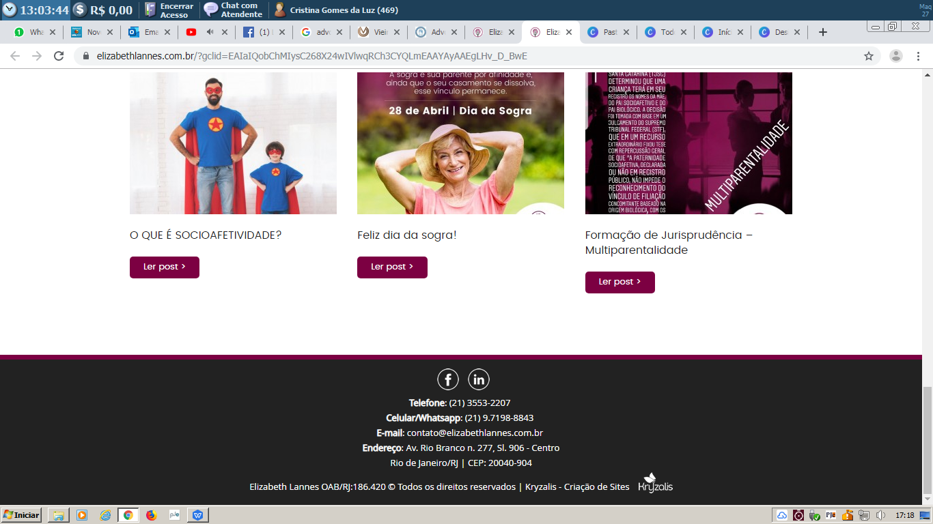

Link face.

Tel:(21) 98847-0082

Email:contato@cristinaluz.com.br

Endereço: Rua do Carmo nº7-17º andar-Centro- Rio de Janeiro/RJ CEP:20.011-020